PROTOKOL–TELENCEPHALON

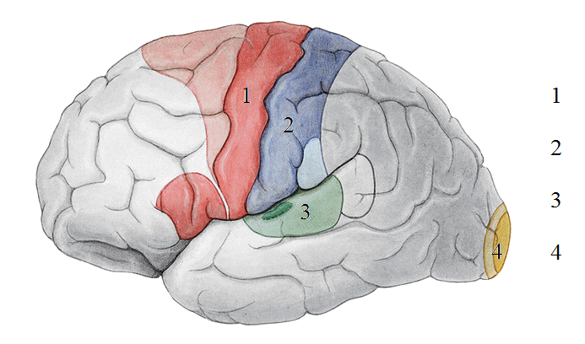1) Popište funkční korové oblasti:

2) Je tento homunkulus senzorický nebo motorický a proč?

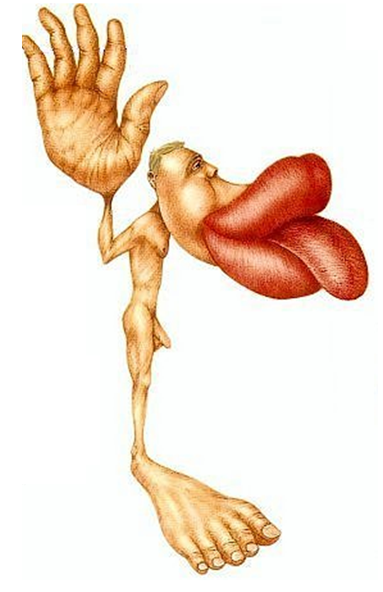

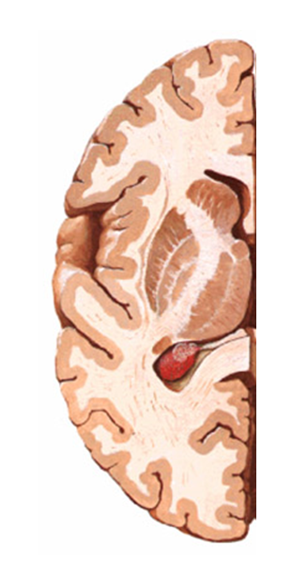3) Vyznačte na obrázku capsula interna:

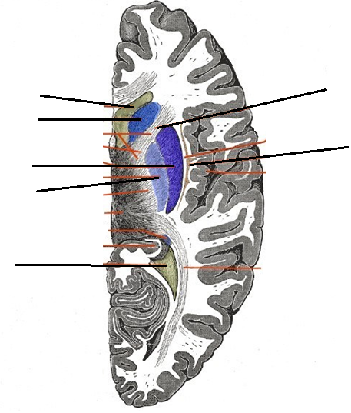

4) Popište obrázek:

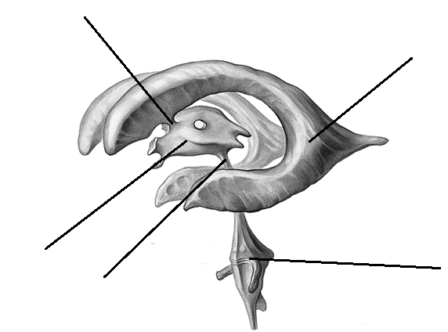5) Popište obrázek:

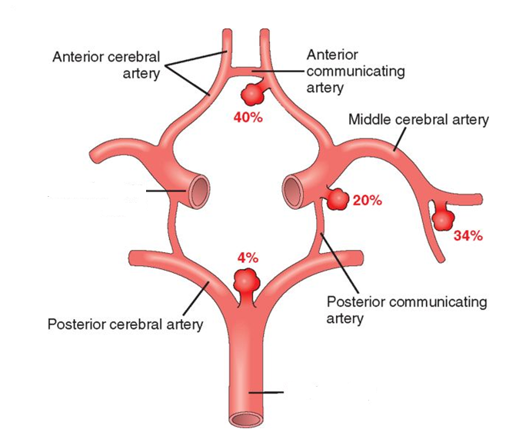6) Jaký je název zobrazené struktury? Doplňte popis:

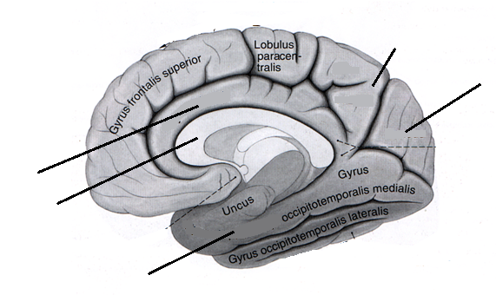7) Popište obrázek:

8) Popište části limbického systému:

